2. pielikums
Projektu iesniegumu atlases nolikumam

Eiropas Savienības kohēzijas politikas programmas 2021.–2027. gadam

4.2.1. specifiskā atbalsta mērķa “Uzlabot vienlīdzīgu piekļuvi iekļaujošiem un kvalitatīviem pakalpojumiem izglītības, mācību un mūžizglītības jomā, attīstot pieejamu infrastruktūru, tostarp veicinot noturību izglītošanā un mācībās attālinātā un tiešsaistes režīmā”

4.2.1.8. pasākuma "Augstskolu studiju vides modernizācija" otrās un trešās atlases kārtas (turpmāk – pasākums) projekta iesnieguma aizpildīšanas metodika (turpmāk – metodika)

Metodika ir sagatavota, ievērojot Ministru kabineta 2025. gada 7.janvāra noteikumos Nr. 19 “Eiropas Savienības kohēzijas politikas programmas 2021.–2027. gadam 4.2.1. specifiskā atbalsta mērķa “Uzlabot vienlīdzīgu piekļuvi iekļaujošiem un kvalitatīviem pakalpojumiem izglītības, mācību un mūžizglītības jomā, attīstot pieejamu infrastruktūru, tostarp veicinot noturību izglītošanā un mācībās attālinātā un tiešsaistes režīmā” 4.2.1.8. pasākuma "Augstskolu studiju vides modernizācija" pirmās, otrās un trešās projektu iesniegumu atlases kārtas īstenošanas noteikumi (turpmāk – MK noteikumi), projektu iesniegumu atlases nolikumā (turpmāk – atlases nolikums) un projektu iesniegumu vērtēšanas kritēriju piemērošanas metodikā iekļautos skaidrojumus. Projekta iesniegumu sagatavo un iesniedz Kohēzijas politikas fondu vadības informācijas sistēmā (turpmāk – KPVIS) ﷟HYPERLINK "https://projekti.cfla.gov.lv/"https://projekti.cfla.gov.lv/.
Visus projekta iesnieguma datu laukus aizpilda latviešu valodā. Projekta iesniegumam pievieno visus atlases nolikumā minētos pielikumus un, ja nepieciešams, papildu pielikumus, uz kuriem projekta iesniedzējs atsaucas projekta iesniegumā. Papildu informācija par iesniedzamo dokumentu noformēšanu norādīta atlases nolikuma III sadaļā “Projektu iesniegumu noformēšanas un iesniegšanas kārtība”.
Aizpildot projekta iesniegumu, jānodrošina sniegtās informācijas saskaņotība starp visām projekta iesnieguma sadaļām un pielikumiem, kurās tā minēta vai uz kuru atsaucas.
Metodika ir veidota atbilstoši projekta iesnieguma sadaļām, skaidrojot, kāda informācija projekta iesniedzējam jānorāda attiecīgajos projekta iesnieguma sadaļas datu laukos. Visi projekta iesnieguma aizpildīšanas ieteikumi, paskaidrojumi un atsauces uz normatīvajiem aktiem ir noformēti “zilā krāsā”, papildus tehniskas norādes noformētas “pelēkā krāsā”.
Papildus, aizpildot projekta iesniegumu KPVIS, izmantojama KPVIS elektroniskā lietotāju rokasgrāmata (eLRG) - https://elrg.cfla.gov.lv/, kurā pieejamas aktuālās KPVIS funkcionalitāšu tehniskās un biznesa lietošanas instrukcijas, t. sk. par KPVIS ekrānskatiem, specifiskām datu ievades prasībām un pielietojamiem risinājumiem.

- Vēršam uzmanību, ka metodikā iekļautajiem KPVIS ekrānskatiem ir tikai informatīvs raksturs ar mērķi sniegt priekšstatu par attiecīgās sadaļas vizuālo izskatu un tie pilnībā neatspoguļo pasākuma nosacījumus.

Projekta iesniegums

SADAĻA - PROJEKTA IESNIEDZĒJS

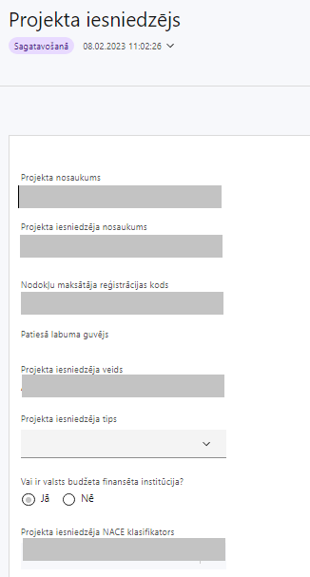 | Projekta nosaukums  Ievada informāciju  Projekta nosaukums nedrīkst pārsniegt vienu teikumu. Tam kodolīgi jāatspoguļo projekta mērķis.
Projekta iesniedzēja nosaukums
Lauks tiek automātiski aizpildīts
Projekta iesniedzējs:
- 2. atlases kārtas ietvaros – 1) Daugavpils Universitāte; 2) Jāzepa Vītola Latvijas Mūzikas akadēmija; 3)
Latvijas Biozinātņu un tehnoloģiju universitāte; 4)Latvijas Mākslas akadēmija; 5) Latvijas Universitāte; 6) Rīgas Stradiņa universitāte; 7) Rīgas Tehniskā universitāte; 8) Ventspils Augstskola; 9) Vidzemes Augstskola; 10) Rīgas Būvniecības koledža;11) Rīgas Tehniskā koledža (MK noteikumu 28.punkts)
- trešās atlases kārtas ietvaros – Latvijas Kultūras akadēmija (MK noteikumu 50.punkts)

Projekta iesniedzēja nosaukumu norāda neizmantojot saīsinājumus, t.i. norāda pilnu juridisko nosaukumu.
Nodokļu maksātāja reģistrācijas kods
Lauks tiek automātiski aizpildīts
Patiesā labuma guvējs
Lauks tiek automātiski aizpildīts
Projekta iesniedzēja veids
Lauks tiek automātiski aizpildīts
Projekta iesniedzēja tips
Izvēlas atbilstošo no klasifikatora:
Norāda N/A, jo uz šajā Pasākumā noteiktajiem projekta iesniedzējiem neattiecas Regulas 651/2014 1.pielikuma nosacījumi
Vai ir valsts budžeta finansēta institūcija?
Izvēlas atbilstošo no klasifikatora:
- Jā – finansējuma saņēmējs, kas saņem projekta priekšfinansējumu no valsts budžeta līdzekļiem,
- Nē – visi pārējie.
Projekta iesniedzēja NACE klasifikators
Ievada informāciju

No vispārējās ekonomiskās darbības klasifikatora – NACE 2.1 redakcijas izvēlas projekta iesniedzēja pamatdarbībai atbilstošo klasi (četru ciparu kodu) un nosaukumu.
- Lai meklētu NACE kodu, jāievada pirmie trīs simboli.
NACE 2. redakcijas klasifikators pieejams LR Centrālās statistikas pārvaldes tīmekļa vietnē: https://www.csp.gov.lv/lv/jaunums/speka-stajusies-jauna-nace-21-redakcija.

SADAĻA - PROJEKTA APRAKSTS

Vispārīgi

Kopsavilkums (informācija par projektā plānotajām darbībām, izmaksām, projekta īstenošanas laiku, kas publicējama vietnē esfondi.lv)

Šajā sadaļā projekta iesniedzējs sniedz visaptverošu, īsu un strukturētu projekta būtības kopsavilkumu, kas jebkuram interesentam sniedz ieskatu par to, kas projektā plānots, t.sk. norāda:
      - informāciju par galvenajām projekta darbībām un sasniedzamiem rezultātiem (īsi, atbilstoši projekta iesnieguma sadaļā “Darbības” paredzētajam);
      - informāciju par projekta kopējām izmaksām (atbilstoši projekta iesnieguma sadaļā “Finansējuma sadalījums pa avotiem” norādītajam). Norādot finansējumu, var izcelt plānoto Eiropas Reģionālās attīstības fonda atbalsta apjomu;
      - projekta īstenošanas laiku (atbilstoši projekta iesnieguma sadaļā “Īstenošanas grafiks” paredzētajam, norādot plānoto īstenošanas sākumu un beigu datumu – mēnesis, gads);
      - informāciju par projektā paredzēto darbību īstenošanas uzsākšanas datumu, ja kādu atbalstāmo darbību īstenošana ir uzsākta vai plānots tās uzsākt pirms līguma par projekta īstenošanu noslēgšanas datuma.

- Par plānoto projekta īstenošanas sākumu uzskatāms plānotais vienošanās par projekta īstenošanu parakstīšanas laiks.
- Saskaņā ar MK noteikumu 45. un 63. punktu projektu īsteno saskaņā ar noslēgto vienošanos par projekta īstenošanu, bet ne ilgāk kā līdz 2029. gada 30. jūnijam.
- Saskaņā ar MK noteikumu 42. punktu Pasākuma otrās kārtas ietvaros izmaksas ir attiecināmas, ja tās atbilst šajos noteikumos minētajām izmaksu pozīcijām un ir radušās, sākot ar šo noteikumu apstiprināšanas brīdi, izņemot šo projekta iesnieguma pamatojošās dokumentācijas izmaksas un būvekspertīžu veikšanas izmaksas, kas ir attiecināmas ar 2024. gada 1. janvāri.
- Saskaņā ar MK noteikumu 60. punktu Pasākuma trešās kārtas ietvaros izmaksas ir attiecināmas, ja tās atbilst šajos noteikumos minētajām izmaksu pozīcijām un ir radušās, sākot ar šo noteikumu spēkā stāšanās dienas, izņemot šo projekta iesnieguma pamatojošās dokumentācijas izmaksas un būvekspertīžu veikšanas izmaksas, kas ir attiecināmas ar pasākuma trešās kārtas atlases izsludināšanu.
Šī informācija par projektu pēc projekta iesnieguma apstiprināšanas tiks publicēta Eiropas Savienības fondu tīmekļa vietnē www.esfondi.lv .

Projekta mērķis

Šajā sadaļā projekta iesniedzējs identificē un apraksta:
- projekta mērķi un tā pamatojumu;
- projekta mērķa grupu un tās vajadzības;
- Projekta mērķa grupas problēmu, problēmas risinājumu, tai skaitā:
- identificē problēmu, norāda tās aktualitāti, īsi raksturo pašreizējo situāciju un pamato, kāpēc identificēto problēmu nepieciešams risināt konkrētajā laikā un vietā, kā arī norāda paredzamās sekas, ja projekts netiks īstenots;
- apraksta, kā projekta ietvaros paredzēts risināt identificēto problēmu un kāpēc projektā plānotās darbības spēs visefektīvāk sasniegt projekta mērķi;

Saskaņā ar MK noteikumu 2.punktu atlasē tiek atbalstīti projekti, kuru mērķis atbilst pasākuma mērķim – nodrošināt augstākās izglītības iestāžu – augstskolu un koledžu – STEAM (Science, Technology, Engineering, Arts and Mathematics – zinātne, tehnoloģijas, inženierzinātnes, mākslas, matemātika), tai skaitā radošo industriju un medicīnas (turpmāk – STEAM), studiju vides modernizēšanu un industrijai atbilstošu tehnoloģiju ieviešanu studiju procesā.

Projekta mērķim jābūt:
- atbilstošam pasākuma mērķim. Projekta iesniedzējs argumentēti pamato, kā projekts un tajā plānotās darbības atbilst pasākuma mērķim un kā projekta īstenošana dos ieguldījumu pasākuma mērķa sasniegšanā;
- atbilstošam problēmas risinājumam, tai skaitā projekta mērķis ir atbilstošs tieši projekta mērķa grupai un projekta problēmsituācijai;
- sasniedzamam, t.i., projektā noteikto darbību īstenošanas rezultātā to var sasniegt. Definējot projekta mērķi, jāievēro, ka projekta mērķim ir jābūt atbilstošam projekta iesniedzēja kompetencei un tādam, kuru ar pieejamiem resursiem var sasniegt projektā plānotā termiņā;
- skaidri definētam, lai projektam beidzoties, var pārbaudīt, vai tas ir sasniegts.

- Ieteicams projekta mērķi formulēt, nenorādot tajā konkrētas adreses, projekta iznākuma un rezultāta rādītāja vērtības u.tml.

Atlasē tiek atbalstīts projekts, kurā:
- mērķa grupa atbilst pasākuma mērķa grupai, kas noteikta MK noteikumu 3. punktā
- plānotās darbības risinās identificētās mērķa grupas vajadzības un problēmas;

Papildus šajā sadaļā sniedz informāciju:
- projektā ir paredzētas darbības, kas veicina horizontālā principa ““Vienlīdzība, iekļaušana, nediskriminācija un pamattiesību ievērošana”(turpmāk - HP VINPI) ievērošanu;
- projektā paredzētas darbības, kas veicina horizontālā principa “ “Nenodarīt būtisku kaitējumu”, kā arī ja attiecināms “Klimatdrošināšana”, “Energoefektivitāte pirmajā vietā” ievērošanu;
- projekta īstenošanai nepieciešamo būvdarbu un pakalpojumu iepirkumu veiks saskaņā ar normatīvajiem aktiem publisko iepirkumu jomā, īstenojot atklātu, pārredzamu, nediskriminējošu un konkurenci nodrošinošu konkursa procedūru. Kā arī projekta ietvaros nodrošinās vides prasību integrāciju preču un pakalpojumu iepirkumos, īstenojot zaļo publisko iepirkumu, un vides un informācijas piekļūstamību, īstenojot sociāli atbildīgu publisko iepirkumu;
- sniedzot pamatojumu, ka projektā plānotās darbības veicina Izglītības attīstības pamatnostādnēs 2021. – 2027. gadam „Nākotnes prasmes nākotnes sabiedrībai” noteiktā 2.2.3. uzdevuma “Stiprināt augstākās izglītības iestāžu nodrošinājumu ar mūsdienīgas, kvalitatīvas un pētniecībā balstītas augstākās izglītības īstenošanai nepieciešamajiem resursiem, pilnveidot studiju vidi un infrastruktūru” sasniegšanu STEAM nozarēs.
- norāda informāciju, ka projekts nav kvalificējams kā komercdarbības atbalsts, jo projektam nav ietekmes uz konkurenci un tirdzniecību Eiropas Savienības iekšējā tirgū. Atbilstošu informāciju sniedzot par kādu no šādiem kritērijiem:
  - 85 procenti un vairāk no visiem studējošajiem gadā atbalstītajā objektā ir Latvijas iedzīvotāji;
  - studijas pārsvarā notiek latviešu valodā;
  - augstskola neierindojas 500 pasaules labāko universitāšu sarakstā.
- Detalizēts skaidrojums par MK noteikumu 70. punkta izpildi ir sniegts atlases nolikuma 4. pielikumā “4.2.1.8. pasākuma “Augstskolu studiju vides modernizācija” otrās, trešās kārtas finansējuma saņēmēju komercdarbības atbalstu izslēdzošiem kritērijiem vērtēšanas metodika” ”(turpmāk - nolikuma 4.pielikums);
- ja projekta ietvaros tiek plānotas šo MK noteikumu 83. punktā minētās ēkas pārbūves izmaksas, projekta iesniedzējs projekta iesniegumā norāda enerģijas patēriņu (megavatstundas) pirms projekta īstenošanas;
- norāda informāciju par infrastruktūras īpašumtiesībām, kurā tiks veikti ieguldījumi projekta ietvaros (atbilstoši MK noteikumu 46., 74. punktam).

Projekta NACE klasifikators

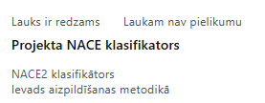 | Izvēlas no klasifikatora  No vispārējās ekonomiskās darbības klasifikatora - NACE 2.redakcijas izvēlas projektam atbilstošo klasi (četru ciparu kodu) un nosaukumu.  - Lai meklētu NACE kodu jāievada pirmie trīs simboli.  - Projekta NACE kods un nosaukums izriet no projekta mērķa un satura un tas var atšķirties no projekta iesniedzēja pamatdarbības NACE koda. Šī informācija tiek izmantota statistikas vajadzībām.  NACE 2.1 redakcijas klasifikators pieejams Latvijas Republikas Centrālās statistikas pārvaldes tīmekļa vietnē: https://www.csp.gov.lv/lv/jaunums/speka-stajusies-jauna-nace-21-redakcija

Projekta īstenošanas vieta

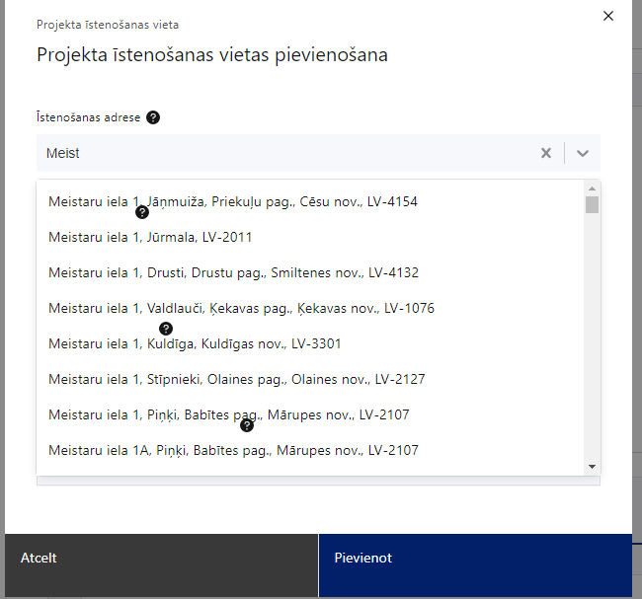 | Projekta īstenošanas vieta  Ievada projekta īstenošanas vietas adresi  Pasākuma mērķteritorija ir noteikta pasākuma MK noteikumu 86. punktā – Latvijas Republikas teritorija.
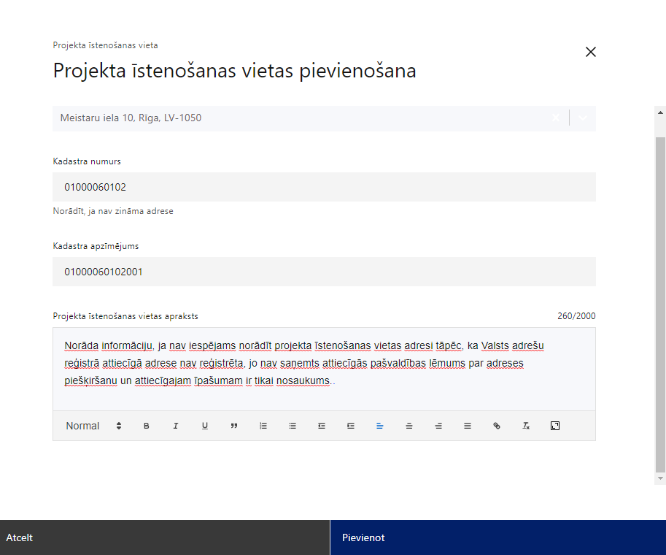 | Kadastra numurs  Var norādīt īpašuma kadastra numuru (11 cipari)  Norāda projekta īstenošanas vietas – konkrētā nekustamā īpašuma kadastra numuru  Kadastra apzīmējums  Norāda ēkas kadastra apzīmējumu (14 cipari)  Norāda projekta īstenošanas vietas – konkrētā nekustamā īpašuma kadastra apzīmējumu.  Projekta īstenošanas vietas apraksts  Ievada informāciju.  Norāda, kura no projekta darbībām tiks īstenota attiecīgajā vietā, kā arī citu nepieciešamo informāciju.  Norāda informāciju par projekta īstenošanas vietu, t.sk. par tās atbilstību MK noteikumu 86. punktam.

Projekta iesniegumam ir jāpievieno dokumenti (attiecināms, ja dokumenti nav pieejami Valsts vienotajā datorizētajā zemesgrāmatā www.zemesgramata.lv), kas apliecina, ka infrastruktūra, kurā paredzēts veikt ieguldījumus projekta ietvaros:
- otrajā atlases kārtā ieguldījumus var veikt infrastruktūrā, ja tā ir projekta iesniedzēja īpašumā vai tā ir valsts vai atvasinātas publiskas personas manta, kas ir projekta iesniedzēja valdījumā vai lietojumā uz termiņu, kas nav īsāks par pieciem gadiem pēc noslēguma maksājuma veikšanas. Īpašuma, valdījuma vai lietošanas tiesības ir nostiprinātas Valsts vienotajā datorizētajā zemesgrāmatā;

Mērķa grupas apraksts

1.5.1. Apraksta projekta mērķa grupu, uz kuru attieksies projekta darbības un kuru tieši ietekmēs projekta rezultāti.
1.5.2. Pamato projekta darbību saistību ar mērķa grupas vajadzībām.
- Atlasē tiek atbalstīti projekti, kuru mērķa grupa atbilst pasākuma mērķa grupai, kas norādīta MK noteikumu 3.punktā – 28. un 50. punktā ​​​​​​​ minētās augstākās izglītības iestādes, to studējošie un akadēmiskais personāls.


Projekta īstenošana un vadība

Projekta iesnieguma sadaļās “Projekta iesniedzēja īstenošanas kapacitāte” (t.sk. administrēšanas kapacitāte, finanšu kapacitāte) un “Projekta īstenošanas/uzraudzības shēmas apraksts” raksturo projekta ieviešanai nepieciešamo administrēšanas, īstenošanas un finanšu kapacitāti.

Projekta administrēšanas kapacitāte

Šajā sadaļā projekta iesniedzējs:
- sniedz informāciju par vadības un īstenošanas procesa organizēšanai nepieciešamo personālu;
- norāda vadības procesa organizēšanai nepieciešamos atbildīgos speciālistus – to pieejamība vai plānotā iesaistīšana projekta ieviešanas laikā, tiem plānotā nepieciešamā kvalifikācija, pieredze un kompetence;
- apraksta projekta vadības sistēmu, tai skaitā kādas darbības plānotas, lai nodrošinātu sekmīgu projekta vadības īstenošanu, kādi uzraudzības instrumenti plānoti projekta vadības kvalitātes nodrošināšanai un kontrolei;
- norāda informāciju, no kādiem līdzekļiem tiks segtas projekta vadības un administrēšanas nodrošināšanai nepieciešamās izmaksas.

Projekta īstenošanas kapacitāte

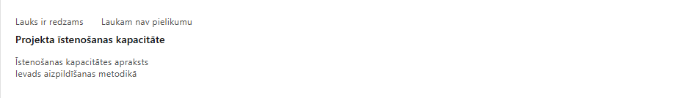

Šajā sadaļā projekta iesniedzējs:

- apraksta projekta vadības un īstenošanas procesu un tā organizēšanu;
- sniedz informāciju par projekta vadībai un īstenošanai nepieciešamo un pieejamo materiāltehnisko nodrošinājumu;
- sniedz informāciju, kā tiks nodrošināta datu uzkrāšana par projekta ietekmi uz MK noteikumu 12., 37. punktā minētajiem rādītājiem II kārtas projektiem un 55. punktā minētajiem rādītājiem III kārtas projektiem;
- sniedz informāciju, kā tiks nodrošināta datu uzkrāšana par projekta iznākuma rādītājiem un projekta ietekmi uz horizontālo principu rādītājiem; apraksta projekta vadības procesu un tā organizēšanu, un norāda vadības procesa organizēšanai nepieciešamos atbildīgos speciālistus – to pieejamība vai plānotā iesaistīšana projekta ieviešanas laikā, tiem plānotā nepieciešamā kvalifikācija, pieredze un kompetence;
- par projekta būvniecības darbību īstenošanas gatavību, t.sk. norāda informāciju par tehniskās dokumentācijas gatavību, iepirkumu gatavību būvniecības darbībām, u.c.;
- norāda, ka informēs sadarbības iestādi par ēkas ikgadējo enerģijas patēriņu (megavatstundas) trīs gadus pēc projekta īstenošanas;

Projekta finansiālā kapacitāte

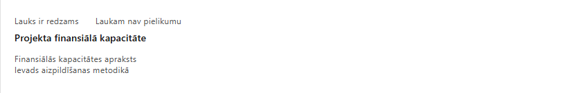
Šajā punktā projekta iesniedzējs:

- raksturo projekta finansiālo kapacitāti;
- norāda informāciju par finansējuma avotiem projektā plānotā projekta iesniedzēja līdzfinansējuma nodrošināšanai;
- sniedz informāciju, vai ir plānots izmantot avansa maksājumus;
- norāda, vai projekta attiecināmajās izmaksās ir iekļauts pievienotās vērtības nodoklis (turpmāk – PVN);
- norāda informāciju, ja īstenošanas gaitā būs izmaksu sadārdzinājums, tas tiks segts no projekta iesniedzēja līdzekļiem;
- apliecina, ka projektā plānotie ieguldījumi par tām pašām izmaksām vienlaikus netiks finansēti ar cita projekta ietvaros piesaistītu līdzfinansējumu, novēršot dubultā finansējuma risku (MK noteikumu 69.punkts).

- Atlasē atbilstoši MK noteikumu 73.punktā noteiktajam, PVN, kas tiešā veidā saistīts ar projektu, uzskatāms par attiecināmām izmaksām saskaņā ar regulas 2021/1060 64. panta 1. punkta “c” apakšpunktā ietvertajiem nosacījumiem.
- Projekta īstenošanas gaitā radušās sadārdzinājuma izmaksas finansējuma saņēmējs sedz no saviem līdzekļiem (MK noteikumu 75.punkts).
- Projekta īstenošanas laikā finansējuma saņēmēji var saņemt avansa maksājumu, kuru var izmaksāt pa daļām. Viens avansa maksājums nepārsniedz 30 procentus. Avansa un starpposma maksājumu kopsumma var būt 100 procenti no projektam piešķirtā Eiropas Reģionālās attīstības fonda finansējuma un valsts budžeta līdzfinansējuma kopsummas. (MK noteikumu 48., 65. punkts).
- Izmaksas, kas saskaņā ar šiem noteikumiem nav iekļaujamas kā attiecināmās izmaksas, ir finansējamas ārpus projekta
- Vēršam uzmanību, ka demarkācija ar valsts budžeta aizdevumu un citu atbalsta programmu ietvaros sniegto atbalstu specializētajai izglītības iestādei un dubultās finansēšanas risku novēršana tiks nodrošināta projektu līmenī, pārbaudot Kohēzijas politikas fondu vadības informācijas sistēmu un IZM un VARAM valsts budžeta aizdevuma programmas ietvaros iesniegtos projektus un pārliecinoties, ka vienas un tās pašas atbalstāmās darbības un attiecināmās izmaksas netiks finansētas dubultā.

Projekta risku izvērtējums

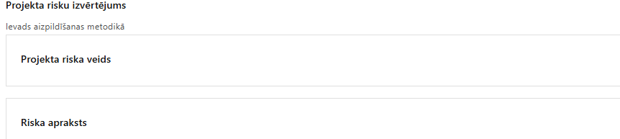 | Pievieno risku.  Var pievienot vairākus riskus, katram izveidojot atsevišķu tabulu

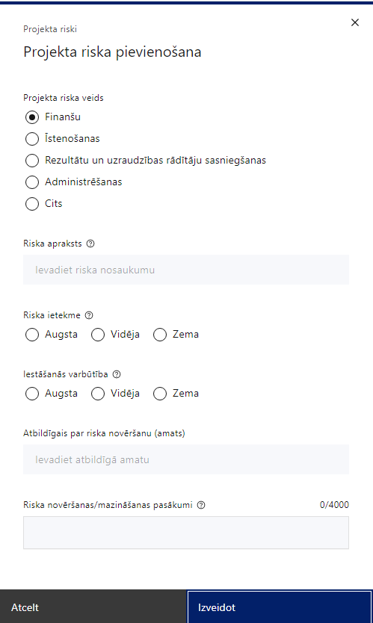 | Projekta riska veids  Izvēlnē atzīmē atbilstošo:  - finanšu,  - īstenošanas,  - rezultātu un uzraudzības rādītāju sasniegšanas,  - administrēšanas,  - cits.
Riska apraksts
Ievada informāciju
Definē riska nosaukumu un sniedz tā aprakstu
Riska ietekme
Izvēlnē atzīmē atbilstošo riska ietekmes līmeni:
- augsts,
- vidējs
- zems.
Iestāšanās varbūtība
Izvēlnē atzīmē atbilstošo riska iestāšanās varbūtības līmeni:
- augsts,
- vidējs,
- zems.
Atbildīgais par riska novēršanu (amats)
Ievada informāciju
Norāda atbildīgā amatu
Riska novēršanas/mazināšanas pasākumi
Ievada informāciju
Sniedz riska novēršanas/mazināšanas pasākuma aprakstu

Šajā sadaļā projekta iesniedzējs:
- identificē un analizē projekta īstenošanas riskus vismaz šādā griezumā: finanšu, īstenošanas, rezultātu un uzraudzības rādītāju sasniegšanas, administrēšanas riski. Var norādīt arī citus riskus;
- sniedz katra riska aprakstu, t.i., konkretizē riska būtību, kā arī raksturo, kādi apstākļi un informācija pamato tā iestāšanās varbūtību;
- norāda riska ietekmes līmeni uz projekta ieviešanu un mērķa sasniegšanu. Novērtējot riska ietekmes līmeni, ņem vērā tā ietekmi uz projektu kopumā – projekta finanšu resursiem, projektam atvēlēto laiku, plānotajām darbībām, rezultātiem un citiem projektam raksturīgiem faktoriem. Izmanto šādu risku ietekmes novērtēšanas skalu:
- riska ietekme ir augsta, ja riska iestāšanās gadījumā tam ir ļoti būtiska ietekme un ir būtiski apdraudēta projekta ieviešana, mērķu un rādītāju sasniegšana, būtiski jāpalielina finansējums vai rodas apjomīgi zaudējumi;
- riska ietekme ir vidēja, ja riska iestāšanās gadījumā tas var ietekmēt projekta īstenošanu, kavēt projekta sekmīgu ieviešanu un mērķu sasniegšanu;
- riska ietekme ir zema, ja riska iestāšanās gadījumā tam nav būtiskas ietekmes un tas neietekmē projekta ieviešanu;
- analizē riska iestāšanās varbūtību un biežumu projekta īstenošanas laikā vai noteiktā laika periodā, piemēram, attiecīgās darbības īstenošanas laikā, ja risks attiecināms tikai uz konkrētu darbību. Riska iestāšanās varbūtībai izmanto šādu skalu:
- iestāšanās varbūtība ir augsta, ja ir droši vai gandrīz droši, ka risks iestāsies, piemēram, reizi gadā;
- iestāšanās varbūtība ir vidēja, ja ir iespējams (diezgan iespējams), ka risks iestāsies, piemēram, vienu reizi projekta laikā;
- iestāšanās varbūtība ir zema, ja mazticams, ka risks iestāsies, var notikt tikai ārkārtas gadījumos;
- katram riskam norāda projekta iesniedzēja plānotos un ieviešanas procesā esošos pasākumus, kas mazina riska ietekmes līmeni vai mazina iestāšanās varbūtību, tai skaitā norāda informāciju par pasākumu īstenošanas biežumu un norādot par risku novēršanas/ mazināšanas pasākumu īstenošanu atbildīgās personas. Izstrādājot pasākumus, jāņem vērā, ka pasākumiem ir jābūt reāliem, ekonomiskiem (izmaksām ir jābūt mazākām nekā iespējamie zaudējumi), koordinētiem visos līmeņos un atbilstošiem projekta iesniedzēja izstrādātajiem vadības un kontroles pasākumiem (iekšējiem normatīvajiem aktiem), kas nodrošina kvalitatīvu projekta ieviešanu.

Projekta saturiskā saistība ar citiem projektiem

Pievieno projektu.

Var pievienot vairākus projektus, katram izveidojot atsevišķu tabulu

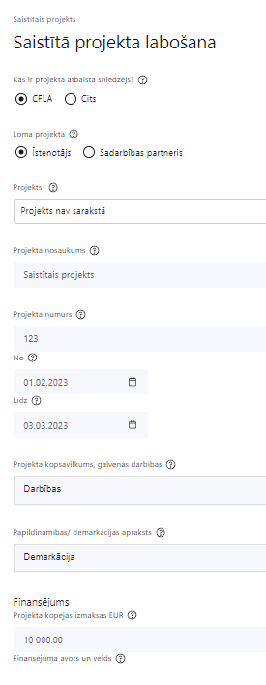  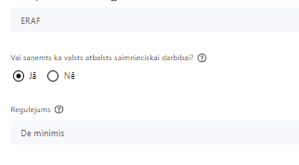 | Kas ir projekta atbalsta sniedzējs?  Izvēlnē atzīmē atbilstošo:  CFLA,  cits
Lomas projektā

Izvēlnē atzīmē atbilstošo:

projekta īstenotājs,

sadarbības partneris
Projekts

Izvēlnē atzīmē atbilstošo projektu no saraksta vai atzīmē “Projekts nav sarakstā” un ievada informāciju par saistīto projektu
Projekta nosaukums
Ievada informāciju
Norāda saistītā projekta nosaukumu
Projekta numurs
Ievada informāciju
Norāda saistītā projekta numuru
Īstenošanas periods no-, - līdz
Datuma izvēles laukā izvēlas datumu no kalendāra

Ievada saistītā projekta īstenošanas periodu
Projekta kopsavilkums, galvenās darbības

Ievada informāciju

Sniedz visaptverošu, strukturētu projekta būtības kopsavilkumu, norādot galvenās projekta darbības.
Papildināmības/demakrācijas apraksts

Ievada informāciju

Apraksta plānoto darbību un izmaksu demarkāciju, ieguldījumu sinerģiju.

Finansējums
Ievada informāciju
Norāda projekta kopējās izmaksas EUR
Finansējuma avots un veids
Ievada informāciju
Norāda finansējuma avotus un veidu (valsts/ pašvaldību budžets, ES fondi, cits)
Vai saņemts kā valsts atbalsts saimnieciskai darbībai?
Izvēlnē atzīmē atbilstošo: jā vai nē
Regulējums
Ievada informāciju. Lauks ir redzams, ja jautājumā “Vai saņemts kā valsts atbalsts saimnieciskai darbībai?” atzīmēts “Jā”.
Norāda valsts atbalsta regulējumu saskaņā ar kuru atbalsts sniegts
(Vairāk informācijas par valsts atbalsta regulējumu - https://www.cfla.gov.lv/lv/valsts-atbalsta-regulejums)

- Šajā sadaļā projekta iesniedzējs sniedz informāciju par projekta iesniedzēja iesniegtiem, īstenotajiem (jau pabeigtajiem) vai īstenošanā esošiem projektiem (tajā skaitā projektiem, kur projekta iesniedzējs bijis sadarbības partneris), ar kuriem konstatējama projekta iesniegumā plānoto darbību un izmaksu demarkācija, ieguldījumu sinerģija
- Sniegtajai informācijai jāapliecina dubultā finansējuma neesamību, t.i., projektā plānotās izmaksas nav un netiks finansētas no citiem Eiropas Savienības finanšu avotiem vai citiem ārvalstu finanšu instrumentiem, kā arī valsts un pašvaldību budžeta līdzekļiem, un plānoto demarkāciju un/ vai sinerģiju ar projekta iesniedzēja iesniegto, īstenoto (jau pabeigto) vai īstenošanā esošo projektu atbalsta pasākumiem vai citu subjektu īstenotiem projektiem vai atbalsta pasākumiem.
- Ja attiecināms, norāda informāciju par Latvijas Atveseļošanas un noturības mehānisma plāna 5.2. reformu un investīciju virziena "Augstskolu pārvaldības modeļa maiņas nodrošināšana" 5.2.1.r. reformas "Augstākās izglītības un zinātnes izcilības un pārvaldības reforma" 5.2.1.1.i. investīcijas "Pētniecības, attīstības un konsolidācijas granti" otrās kārtas "Konsolidācijas un pārvaldības izmaiņu ieviešanas granti" ietvaros veiktās vai plānotās investīcijas.

Projekta rezultātu uzturēšana un ilgtspējas nodrošināšana

Aprakstīt, kā tiks nodrošināta projektā sasniegto rezultātu uzturēšana pēc projekta pabeigšanas

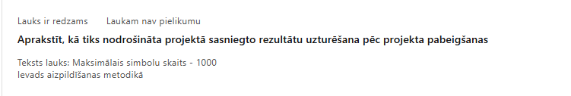

Šajā punktā projekta iesniedzējs:

- norāda, kā tiks nodrošināta projekta rezultātu ilgtspēja (izmantošana mērķim) (projekta darbību rezultātu, kas norādītas sadaļā "Darbības") vismaz piecus gadus pēc projekta pabeigšanas (t.i., pēdējā maksājuma saņemšanas);
- norāda nepieciešamos cilvēkresursus un plānotos finanšu resursu avotus, kurus paredzēts izmantot izveidotās infrastruktūras uzturēšanai un to darbības nodrošināšanai, kā arī sniedz informāciju par galvenajām plānotajām izdevumu pozīcijām (finansēšanas avotiem pašvaldības budžetā) un to apjomiem pa gadiem (vismaz par turpmākajiem 5 gadiem);
- norāda, ka apņemas nodrošināt līdzekļus projekta ietvaros attīstītās infrastruktūras uzturēšanai pēc projekta īstenošanas pabeigšanas atbilstoši MK noteikumu 85. punktā noteiktajam termiņam.
- Finansējuma saņēmējs nodrošina līdzekļus projekta ietvaros sasniegto darbību rezultātu ilgtspējai un rezultātu uzturēšanai vismaz piecus gadus pēc projekta noslēguma maksājuma veikšanas finansējuma saņēmējam.

Aprakstīt, kā tiks nodrošināta projektā sasniegto rādītāju ilgtspēja pēc projekta pabeigšanas
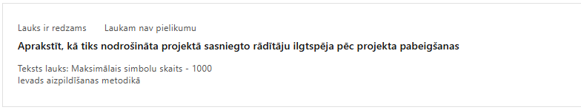
Šajā punktā projekta iesniedzējs norāda, kā tiks nodrošināta projekta īstenošanas rezultātā sasniegto rādītāju ilgtspēja pēc projekta pabeigšanas vismaz piecus gadus pēc projekta pabeigšanas (t.i. noslēguma maksājuma saņemšanas).

Finansējuma saņēmējs:
- atbilstoši MK noteikumu 80.1 apakšpunktam uzkrāj datus par projekta ietekmi uz MK noteikumu 12., 37. (II kārta) un 55. punktā (III kārta) minēto rādītāju izpildi;
- ievēro HP VINPI un projekta īstenošanas laikā uzkrāj datus par projekta ietekmi uz vismaz vienu HP VINPI rādītāju, piemēram:
- objektu skaits, kuros ar Eiropas Reģionālās attīstības fonda ieguldījumiem ir nodrošināta vides un informācijas piekļūstamība (VINPI_12;
- veikto vides un informācijas piekļūstamības pašnovērtējumu skaits atbilstoši Labklājības ministrijas izstrādātajai metodikai (VINPI_17);
- konsultatīva rakstura pasākumu skaits par projekta ietvaros būvētās vides, informācijas tehnoloģiju risinājumu un informācijas tehnoloģiju piekļūstamību personām ar dažādiem funkcionāliem traucējumiem (VINPI_18);
- digitālo pakalpojumu vai programmu skaits, kur ir veikta informācijas pielāgošana specifisko lietotāju grupām (personām ar redzes, dzirdes un garīga rakstura traucējumiem (VINPI_09).
- ievēro šādus horizontālos principus un uzkrāj datus par projekta ietekmi uz tiem (ja attiecināms):
- klimatdrošināšana;
- energoefektivitāte pirmajā vietā;
- nenodarīt būtisku kaitējumu;
- sniedz sadarbības iestādei informāciju par MK noteikumu 80.4 apakšpunktā minētajiem horizontālo principu rādītājiem vienlaikus ar informāciju par MK noteikumu 12., un 37. punktā minēto iznākuma un rezultāta rādītāju un un 55. punktā minēto nacionālo rādītāju vērtības sasniegšanu projektā kopā un atsevišķi pa sadarbības partneru darbībām.

SADAĻA – DARBĪBAS

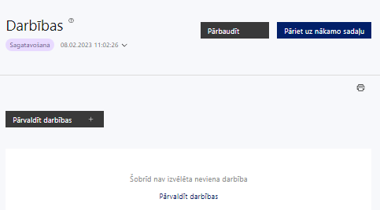 | Izmantojot funkciju “Pārvaldīt darbības” izvēlas projekta darbības

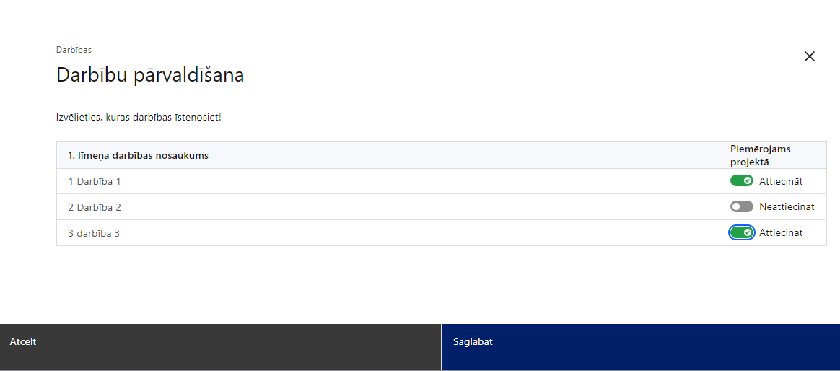 | No pasākuma definētajām darbībām izvēlās projektā plānotās darbības, veicot atzīmi “Attiecināt”.

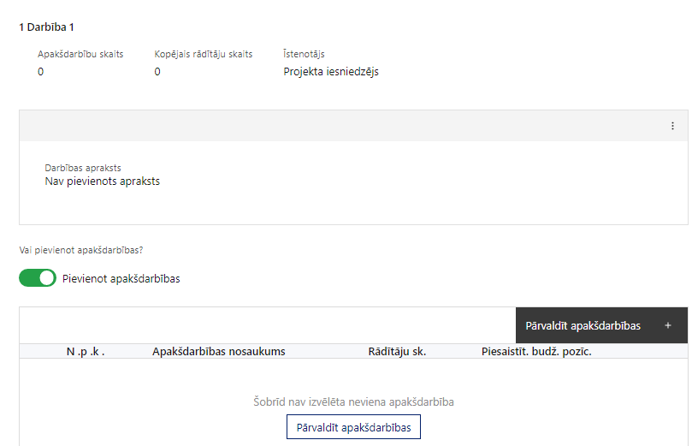 | Nepieciešamības gadījumā izveido apakšdarbību, veicot atzīmi “Pievienot apakšdarbību” un definējot darbību, sniedzot tās aprakstu un nosakot rezultātus.

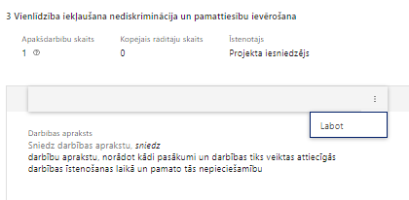 | Caur funkciju “Labot” pievieno darbības/apakšdarbības aprakstu

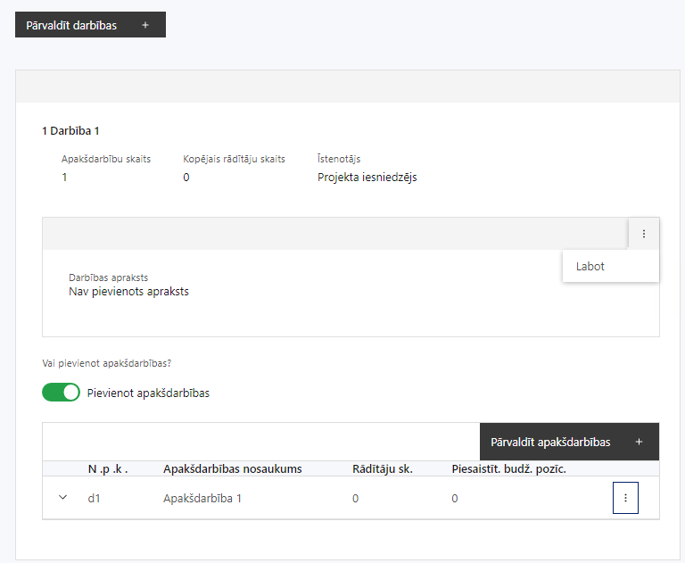  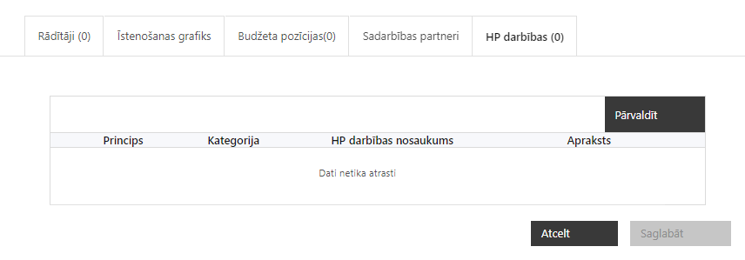 | Izveidotajām darbībām/ apakšdarbībām:  - atzīmē rādītājus, kuri attiecas uz darbību, un/vai pievieno darbības rezultātu, tā mērvienību un skaitu (caur funkciju “Labot”);  - īstenošanas grafikā norāda informāciju par darbības īstenošanas periodu;  - piesaista projekta budžeta pozīcijas (izmaksas)  - sadaļā “HP darbības” atzīmē HP “VINPI” “Klimatdrošināšana”, “Energoefektivitāte pirmajā vietā” un “Nenodarīt būtisku kaitējumu” darbības, kas tiks īstenotas līdz ar projekta darbību/apakšdarbību (ja attiecināms).  - Izmantojot funkciju “Pievienot pamatojumu”, pievieno izvēlētās HP VINPI, “Klimatdrošināšana”, “Energoefektivitāte pirmajā vietā” un “Nenodarīt būtisku kaitējumu” darbības aprakstu, norādot un raksturojot konkrētas vispārīgās un specifiskās horizontālā principa darbības, kas tiks īstenotas attiecīgās darbības/ apakšdarbības ietvaros.

Šajā sadaļā projekta iesniedzējs:
- norāda projektā plānotās darbības un apakšdarbības atbilstoši MK noteikumu 38. (II kārtas) un 56.punktā (III kārtas) noteiktajām atbalstāmajām darbībām; Projekta darbībām jābūt uz vērstām uz projekta iesnieguma 1.2.sadaļā “Projekta mērķis” un 1.5.sadaļā “Mērķa grupas apraksts” aprakstīto problēmu risinājumu;
- sniedz darbību aprakstu, norādot kādi pasākumi un darbības tiks veiktas attiecīgās darbības īstenošanas laikā. Ja projekta darbības īstenošana ir uzsākta pirms vienošanās vai līguma par projekta īstenošanu slēgšanas, projekta darbības aprakstā norāda informāciju par aktivitātēm, kas veiktas/plānotas pirms vienošanās vai līguma par projekta īstenošanu slēgšanas, un to uzsākšanas datumu;
- norāda precīzi definētu un reāli sasniedzamu rezultātu, tā skaitlisko izteiksmi un atbilstošu mērvienību;
- norāda rādītājus, kuri attiecināmi uz darbību;
- norāda projekta darbību īstenošanas periodu projekta īstenošanas grafikā;
- piesaista projekta budžeta pozīciju/-as attiecīgajai darbībai (ja sadaļa “Budžeta kopsavilkums” ir aizpildīta);
- piesaista horizontālā principa “Nenodarīt būtisku kaitējumu” saistīto darbību (piemēram, zaļais iepirkums, u.c.), tai skaitā sniedzot pamatojumu, kādā veidā un kas tiks darīts, lai veicinātu šī horizontālā principa ievērošanu projektā.
- ja attiecināms, piesaista horizontālā principa “Klimatdrošināšana”, “Energoefektivitāte pirmajā vietā” uz projektu saistītās darbības.
- projekta darbībām norāda vismaz trīs vispārīgās un vismaz trīs specifiskās HP VINPI darbības;
- piesaista vismaz 1 HP VINPI rādītāju.
Atlasē tiek atbalstīts projekts, kura atbalstāmās darbības atbilst MK noteikumu 38.punktā (II kārta) un 56. punktā (III kārta) noteiktajām:
- telpu infrastruktūras, izņemot dienesta viesnīcas, tai skaitā informācijas un sakaru tehnoloģiju infrastruktūras, modernizēšana (MK noteikumu 38.1, 56.1. apakšpunkts);
- iekārtu, aprīkojuma, aparatūras, uzskates un tehnisko līdzekļu, datortehnikas, tehnoloģiju, materiālu, inventāra un instrumentu iegāde, kas nepieciešama STEAM studiju programmu īstenošanai (MK noteikumu 38.2, 56.2 apakšpunkts);
- informācijas un komunikācijas tehnoloģiju risinājumu ieviešana izglītības procesā, tai skaitā e-studiju attīstība, dažādu e-izglītības risinājumu izveide, virtuālās realitātes vides, simulācijas un modelēšanas rīki, datos balstītas izglītības attīstība (MK noteikumu 38.3., 56.3 apakšpunkts);
- projekta vadības un īstenošanas nodrošināšana (MK noteikumu 38.4., 56.4. apakšpunkti);
- komunikācijas un vizuālās identitātes prasību nodrošināšanas pasākumi (MK noteikumu 38.5. , 56.5 apakšpunkts).
Darbības “Komunikācijas un vizuālās identitātes prasību nodrošināšana” ietvaros paredz:
- projekta iesniedzēja oficiālajā tīmekļa vietnē, ja šāda vietne ir, un sociālo mediju vietnēs plānots publicēt īsu un ar atbalsta apjomu samērīgu aprakstu par projektu, tostarp tā mērķiem un rezultātiem, un norādi, ka projekts līdzfinansēts ar Eiropas Savienības saņemtu finansiālu atbalstu, vienlaikus plānojot informācijas aktualizāciju.
! Saskaņā ar MK noteikumu 79. punktu, finansējuma saņēmējs ne retāk kā reizi sešos mēnešos savā tīmekļvietnē ievieto aktuālo informāciju par projekta īstenošanu.
- ar projekta īstenošanu saistītajos dokumentos un komunikācijas materiālos, ko paredzēts izplatīt sabiedrībai vai dalībniekiem, plānots sniegt pamanāmu paziņojumu, kurā tiks uzsvērts no Eiropas Savienības saņemtais atbalsts;
- projektiem, kuru kopējās izmaksas pārsniedz 500 000 EUR tiklīdz sākas projektu darbību faktiskā īstenošana, kas ietver materiālas investīcijas, vai tiklīdz tiek uzstādīts iegādātais aprīkojums, tiks uzstādītas sabiedrībai skaidri redzamas ilgtspējīgas plāksnes vai informācijas stendi, kuros ir attēlota Eiropas Savienības emblēma5, attiecībā uz projektā plānotajām darbībām un aktivitātēm;
- projektiem, uz kuru izmaksas ir līdz 500 000 EUR sabiedrībai skaidri redzamā vietā plānots uzstādīt vismaz vienu plakātu, kura minimālais izmērs ir A3, vai līdzvērtīgu elektronisku paziņojumu, kurā izklāstīta informācija par projektu un uzsvērts no Eiropas Savienības fondiem saņemtais atbalsts;

Lai projektu apstiprinātu atbilstoši izvirzītajiem kritērijiem, viena projekta ietvaros jāparedz:

- vismaz trīs vispārīgās HP VINPI darbības

- Vispārīgo darbību piemēri:
Projekta vadības un īstenošanas personāls:
- projekta vadības un īstenošanas personāla atlase tiks nodrošināta bez jebkādas tiešas vai netiešas diskriminācijas, veicina mazāk pārstāvētā dzimuma piesaisti, personu ar invaliditāti piesaisti un nediskriminē pēc rases, etniskās izcelsmes, dzimuma, vecuma, invaliditātes, reliģiskās, pārliecības, seksuālās orientācijas vai citiem apstākļiem;
- projektu vadībā un īstenošanā tiks virzīti pasākumi, kas sekmē darba un ģimenes dzīves līdzsvaru, paredzot elastīga un nepilna laika darba iespēju nodrošināšanu vecākiem ar bērniem un personām, kuras aprūpē tuviniekus;
- projekta vadības un īstenošanas procesā personām ar invaliditāti tiks nodrošināta piekļūstamība, tostarp, pielāgota darba vieta un pielāgotas informācijas un komunikācijas tehnoloģijas;
Komunikācijas un vizuālās identitātes pasākumi:
- īstenojot projekta komunikācijas un vizuālās identitātes aktivitātes, to saturs tiks rūpīgi izvērtēts un tiks izvēlēta valoda un vizuālie tēli, kas mazina diskrimināciju un stereotipu veidošanos vai uzturēšanu par kādu no dzimumiem, personām ar invaliditāti, reliģisko pārliecību, vecumu, rasi un etnisko izcelsmi vai seksuālo orientāciju (skat. metodisko materiālu “Ieteikumi diskrimināciju un stereotipus mazinošai komunikācijai ar sabiedrību”, (https://www.lm.gov.lv/lv/media/18838/download);
- tiks nodrošināts, ka informācija tīmeklī ir piekļūstama cilvēkiem ar funkcionāliem traucējumiem, izmantojot vairākus sensoros (redze, dzirde, tauste) kanālus (skat. VARAM vadlīnijas “Tīmekļvietnes izvērtējums atbilstoši digitālās vides piekļūstamības prasībām (WCAG 2.1 AA)” (https://pieklustamiba.varam.gov.lv /, Vadlīnijas piekļūstamības izvērtējumam pieejamas šeit: https://www.varam.gov.lv/lv/wwwvaramgovlv/lv/pieklustamiba);
- projekta tīmekļvietnē tiks izveidota sadaļa "Viegli lasīt", kurā tiks iekļauta īsa aprakstoša informācija par projektu un citu lasītājiem nepieciešamu informāciju vieglajā valodā, lai plašākai sabiedrībai nodrošinātu iespēju uzzināt par ES fondu ieguldījumiem (skat. LM metodisko materiālu “Ceļvedis iekļaujošas vides veidošanai valsts un pašvaldību iestādēs (2020) https://www.lm.gov.lv/lv/celvedis-ieklaujosas-vides-veidosanai-valsts-un-pasvaldibu-iestades-2020);
Publiskie iepirkumi:
- projektā tiks īstenots sociāli atbildīgs iepirkums, pērkot ētiski ražotus produktus un pakalpojumus un izmantojot publiskās iepirkumu procedūras, lai radītu darbvietas, pienācīgus darba apstākļus, sekmētu sociālo un profesionālo iekļautību, nodrošinātu piekļūstamību pakalpojuma sniegšanas vietai/videi/objektam/pasākuma norises vietai, kā arī veicinātu labākus darba nosacījumus cilvēkiem ar invaliditāti un nelabvēlīgākā situācijā esošiem cilvēkiem.

- vismaz trīs specifiskās VINPI HP darbības (norāda projekta iesnieguma sadaļas “Darbības” apakšsadaļā “HP darbības”), piemēram:

- Specifisko darbību piemēri:
- projekta ietvaros tiks nodrošinātas vides piekļūstamības ekspertu konsultācijas, tās paredzot projektēšanas un būvniecības procesā (attiecīgi pievienojot dokumentus, piem. konsultāciju protokolus u.c.);
- projektēšanas laikā un pirms objekta nodošanas ekspluatācijā publiskajai infrastruktūrai tiks veikts vides un informācijas piekļūstamības pašnovērtējums un iegūto punktu skaits nav zemāks par 8 (LM vides un informācijas piekļūstamības pašnovērtējuma metodika pieejama šeit: https://www.lm.gov.lv/lv/vides-un-informacijas-pieklustamibas-pasnovertejums-saskana-ar-lbn-200-21);
- papildus būvnormatīvā LBN 200-21 noteiktajam, projekta ietvaros tiks īstenotas labās prakses darbības, kas īpaši veicina vides piekļūstamību cilvēkiem ar funkcionāliem traucējumiem (LM vadlīnijas “Labās prakses ieteikumi vides piekļūstamības nodrošināšanai papildus LBN 200-21 noteiktajam”. Pieejams šeit: https://www.lm.gov.lv/lv/ieteikumi-ieklaujosas-vides-veidosanai);
- attālinātā un tiešsaistes mācību procesa nodrošināšanai nodrošināts tāds IKT aprīkojums, tostarp tā lietotāja saskarne, kas ietver iespējas, elementus un funkcijas, kas personām ar invaliditāti ļauj produktam piekļūt, to uztvert, lietot, saprast un vadīt, nodrošinot izglītības procesā būtisko elementu piekļūstamību, izmantojot vairāk par vienu sensoro kanālu (tas ietver to, ka nodrošina alternatīvas iespējas vizuāliem, audio, runas un taustāmiem elementiem u.c.) (VINPI_09);
- tiks izstrādāti digitāli pakalpojumi vai programmas, kur ir veikta informācijas pielāgošana specifisko lietotāju grupām (personām ar redzes, dzirdes un garīga rakstura traucējumiem).

- Vismaz 1 1 HP VINPI rādītājs*, piemēram:
- objektu skaits, kuros ERAF/KF ieguldījumu rezultātā ir nodrošināta vides un informācijas pieejamība (noteikts MK noteikumos VINPI_12);
- veikto vides un informācijas piekļūstamības pašnovērtējumu skaits, atbilstoši LM izstrādātajai metodikai (VINPI_17);
- konsultatīva rakstura pasākumu skaits par būvētās vides, IT risinājumu, IT tehnoloģiju piekļūstamību personām ar dažādiem funkcionāliem traucējumiem (VINPI_18);
- digitālo pakalpojumu vai programmu skaits, kur ir veikta informācijas pielāgošana specifisko lietotāju grupām (personām ar redzes, dzirdes un garīga rakstura traucējumiem) (VINPI_09).

SADAĻA – RĀDĪTĀJI

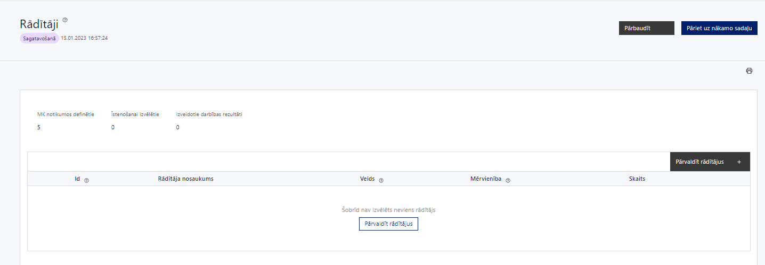
- Šajā sadaļā projekta iesniedzējs:
- nosaka projekta ietvaros sasniedzamos:
- iznākuma rādītājus,
- horizontālā principa “Vienlīdzība, iekļaušana, nediskriminācija un pamattiesību ievērošana” rādītājus,
- projektu darbību rezultātus, kas definējami projekta līmenī;
- nosaka plānoto rādītāju sasniedzamās vērtības, kā arī rādītājiem/rezultātiem, kuri nav definēti pasākuma līmenī, norāda mērvienību;
- horizontālā principa “Vienlīdzība, iekļaušana, nediskriminācija un pamattiesību ievērošana” (VINPI) rādītājiem norāda vismaz vienu specifiskā horizontālā principa “Vienlīdzība, iekļaušana, nediskriminācija un pamattiesību ievērošana” darbību.

- Projekta rādītājus izmanto sadaļā “Darbības”, norādot, ar kādām darbībām rādītāji tiks sasniegti.
- Sasniedzamajiem rādītājiem, atbilstoši normatīvajos aktos par attiecīgā Eiropas Savienības fonda specifiskā atbalsta mērķa vai pasākuma īstenošanu norādītajam, jābūt:
- atbilstošiem MK noteikumos noteiktajiem rādītājiem,
- izmērāmiem;
- rādītāju tabulā norādītajām vērtībām loģiski jāizriet no projektā plānotajām darbībām;
- jāsniedz ieguldījumu mērķa sasniegšanā.

Atlasē tiek atbalstīts projekts, kuram:
- sasniedzamie rādītāji II kārtai noteikts atbilstoši MK noteikumu 37. punktā noteiktajam iznākuma rādītājam – jau jaunu vai modernizētu izglītības iestāžu klašu telpu ietilpība–6354 personas, rezultāta rādītājam jaunu vai jaunu vai modernizētu izglītības iestāžu lietotāju skaits gadā - vismaz 8765 studējošie.
- Sasniedzamie nacionāli rādītāji III kārtai noteikti atbilstoši MK noteikumu 55. punktā, jaunu vai modernizētu izglītības iestāžu lietotāju skaits gadā - vismaz 465 studējošie, jaunu vai modernizētu izglītības iestāžu klašu telpu ietilpība– 215 personas.
- tiek noteikts vismaz 1 horizontālā principa “Vienlīdzība, iekļaušana, nediskriminācija un pamattiesību ievērošana” rādītājs:
- objektu skaits, kuros ar ERAF ieguldījumiem ir nodrošināta vides un informācijas pieejamība (VINP12);
- veikto vides un informācijas piekļūstamības pašnovērtējumu skaits, atbilstoši LM izstrādātajai metodikai (VINP17);
- konsultatīva rakstura pasākumu skaits par projekta ietvaros būvētās vides, informācijas tehnoloģiju risinājumu un informācijas tehnoloģiju piekļūstamību personām ar dažādiem funkcionāliem traucējumiem (VINP18);
- digitālo pakalpojumu vai programmu skaits, kur ir veikta informācijas pielāgošana specifisko lietotāju grupām (personām ar redzes, dzirdes un garīga rakstura traucējumiem) (VINPI_09).

SADAĻA - VALSTS ATBALSTS

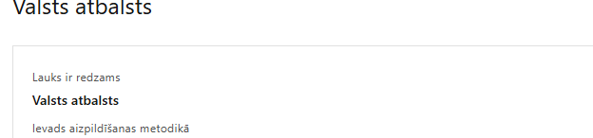 | Caur funkciju “Labot” vai “Aizpildīt” pievieno informāciju par projekta iesniedzēju kā valsts atbalsta saņēmēju/sniedzēju

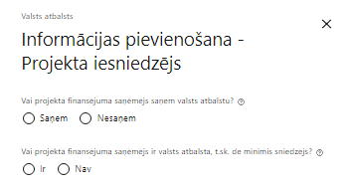 | Vai projektā finansējuma saņēmējs saņem valsts atbalstu?  Izvēlnē atzīmē atbilstošo:  - saņem  - nesaņem
Vai projektā finansējuma saņēmējs ir valsts atbalsta, t.sk. de minimis sniedzējs?
Izvēlnē atzīmē atbilstošo:
- ir
- nav

- Atlasē tiek atbalstīts projekts, kura iesniedzējs, kas pēc vienošanās par projekta īstenošanu noslēgšanas ir arī finansējuma saņēmējs, nesaņem valsts atbalstu un nav valsts atbalsta sniedzējs.

SADAĻA – ĪSTENOŠANAS GRAFIKS

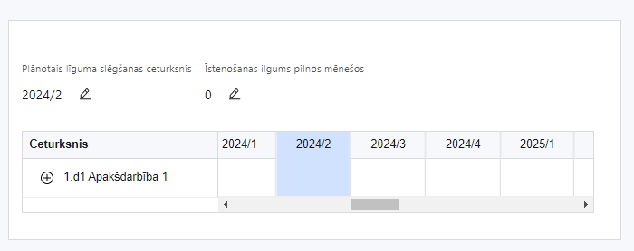 | Lai izveidotu projekta īstenošanas grafiku, norāda plānoto vienošanās vai līguma par projekta īstenošanu slēgšanas ceturksni, īstenošanas ilgums pilnos mēnešos un precizē projekta darbību īstenošanas periodu.

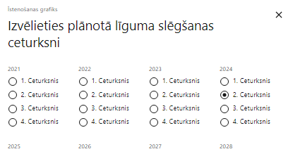 | Caur ikonu atvērt modālo logu ceturkšņa izvēlei, kur atzīmē vienu izvēles lauku (ceturksni)  Paredzot plānoto vienošanās par projekta īstenošanu slēgšanas ceturksni, ņem vērā projekta iesnieguma iesniegšanas datumu, tā vērtēšanai un lēmuma par projekta iesnieguma apstiprināšanu pieņemšanai nepieciešamo laiku.

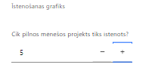 | Caur ikonu atvērt modālo logu ar manuāli aizpildāmu ciparu lauku. Aiz lauka ir pieejamas ikonas + un -, kuras ļauj samazināt vai palielināt lauka vērtību par 1.  Norāda plānoto kopējo projekta īstenošanas ilgumu pilnos mēnešos pēc līguma par projekta īstenošanu noslēgšanas.

1. Atlasē tiek atbalstīts projekts, kura īstenošanas termiņš nepārsniedz MK noteikumu 45., 63.punktā noteikto īstenošanas termiņu – 2029.gada 30.jūnijam.
2. Saskaņā ar MK noteikumu 42.punktu II kārtā projekta izmaksas ir attiecināmas, ja tās atbilst MK noteikumos minētajām izmaksu pozīcijām un ir uzsāktas sākot ar MK noteikumu apstiprināšanas brīdi, izņemot projekta iesnieguma pamatojošās dokumentācijas izstrādes un būvekpertīžu izmaksas, kas ir veiktas pēc 2024. gada 1. janvāra.
3. Saskaņā ar MK noteikumu 60.punktu III kārtā projekta izmaksas ir attiecināmas, ja tās atbilst MK noteikumos minētajām izmaksu pozīcijām un ir uzsāktas sākot ar MK noteikumu apstiprināšanas brīdi, izņemot projekta iesnieguma pamatojošās dokumentācijas izstrādes un būvekpertīžu izmaksas, kas ir attiecināmas ar pasākuma trešās kārtas atlases izsludināšanu.

SADAĻA – FINANSĒJUMA SADALĪJUMS PA AVOTIEM

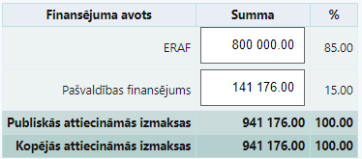 | Finansējuma avots  automātiski tiek attēloti pasākumā paredzētie finansējuma avoti  ERAF un valsts budžeta finansējuma summa  Ievada projektā paredzēto finansējuma summu katram finansēšanas avotam  Norāda finansējuma apmēru atbilstoši MK noteikumu 35. un 52. punktā paredzētajam.  Publiskās un kopējās attiecināmo izmaksu summa  automātiski tiek aprēķināts finansējuma apjoms  %  automātiski tiek aprēķināts finansējuma apjoma procentuālais lielums konkrētajam finansējuma avotam pa visu projekta īstenošanas laiku (gadiem)

- Atlasē tiek atbalstīts projekts, kurā paredzētais ERAF finansējuma apmērs un intensitāte nepārsniedz MK noteikumu 7. punktā noteikto intensitāti un 34., 52. punktā katrā no atlases kārtām pieejamo noteikto finansējuma apmēru.

ERAF finansējums projektā nepārsniedz 85 procentus no projekta kopējām attiecināmajām izmaksām.
- Projekta īstenošanai pieejamais Eiropas Reģionālās attīstības fonda finansējums katrā atlases kārtā ir norādīts MK noteikumu 35. un 52. punktā.
- Finansēšanas plānā:
- visas attiecināmās izmaksas plāno aritmētiski precīzi ar diviem cipariem aiz komata, summas norādot euro;
- nodrošina, ka projekta kopējās attiecināmās izmaksas kolonnā “Kopā” atbilst “Projekta budžeta kopsavilkumā” (3.pielikums) ailē “KOPĀ” norādītajām kopējām attiecināmajām izmaksām.
SADAĻA – PROJEKTA BUDŽETA KOPSAVILKUMS
Kods | Izmaksu pozīcijas nosaukums* | Vienas vienības izmaksu pielietojums  (ir vai nav) | Izmaksu veids (tiešās/ netiešās) | Projekta darbības Nr. | Attiecināmā summa |  | t.sk. PVN ('Kopsumma' - ('Kopsumma'/ 1,21))
 |  |  |  |  | EUR | %
1. | Projekta izmaksas saskaņā ar izmaksu vienoto likmi
1.1. | Netiešās izmaksas, kas vienādas ar 15% no tiešajām personāla attiecināmajām izmaksām, kas radušās uz darba līguma pamata.  Projekta netiešās attiecināmās izmaksas finansējuma saņēmējam plāno kā vienu izmaksu pozīciju, piemērojot netiešo izmaksu vienoto likmi 15 procentu apmērā no tiešajām personāla attiecināmajām izmaksām, kas radušās uz darba līguma pamata. (MK noteikumu 44. punkts – II kārtai un 62. punkts – III kārtai) |  | netiešās
2. | Projekta vadības izmaksas
2.1. | Projekta vadības personāla atlīdzības izmaksas  - projekta vadības un īstenošanas personāla (turpmāk – projekta personāls) izmaksas, izņemot virsstundas (II kārta – 40.1 apakšpunkts; III kārta MK noteikumu 58.1. apakšpunkts);  - finansējuma saņēmējs nodrošina, ka projekta vadības personāls uz darba līguma pamata ir nodarbināts projektā normālo darba laiku vai nepilnu darba laiku ne mazāk kā 30 procentu apmērā no normālā darba laika (II kārta – 41.1 apakšpunkts; III kārta – 59.1 apakšpunkts)  - Ievēro ierobežojumus atbilstoši MK noteikumu 41.2. (II kārta) 59.2.(III kārta) apakšpunktiem. |  | tiešās
2.2 | Projekta vadības darba vietas aprīkojuma iegādes vai nomas, tai skaitā aprīkojuma uzturēšanas un remonta izmaksas  - jaunradītu darba vietu vai gadījumā, ja esošo darba vietu aprīkojums ir nolietojies - nepieciešamā aprīkojuma, tai skaitā biroja mēbeļu un tehnikas, datorprogrammu un licences iegādes vai īres izmaksas, tai skaitā aprīkojuma uzturēšanas un remonta izmaksas, ne vairāk kā 3000 euro vienai darba vietai visā projekta īstenošanas laikā, ja projekta vadības personāls ir nodarbināts projektā uz darba līguma pamata (II kārta MK noteikumu 40.7 apakšpunkts, III kārta – 58.7 apakšpunkts). |  | tiešās
6. | Materiālu, aprīkojuma un iekārtu izmaksas
6.2. | Aprīkojuma un iekārtu izmaksas  - iekārtu, aprīkojuma, aparatūras, uzskates un tehnisko līdzekļu, datortehnikas, tehnoloģiju, materiālu, inventāra un instrumentu iegāde, kas nepieciešama STEAM studiju programmu īstenošanai; (II k. MK noteikumu 38.2.apakšpunkts; III kārta – 56.2. apakšpunkts);  - pamatlīdzekļu - iekārtu, aparatūras, mēbeļu, kas nepieciešami STEAM studiju programmu īstenošanai, datortehnikas, informācijas un komunikācijas tehnoloģiju risinājumu iegādes vai izveides izmaksas (MK noteikumu 40.4. apakšpunkts(II kārta); III kārta 58.4. apakšpunkts);;  - pamatlīdzekļu piegādes, uzstādīšanas, testēšanas un apkalpojošā personāla instruktāžas izmaksas, kas nav uzturēšanas izmaksas un kas ir saistītas ar ilgtermiņa ieguldījumu sagatavošanu izmantošanai paredzētajiem mērķiem līdz to nodošanai ekspluatācijā (MK noteikumu 40.5. apakšpunkts(II kārta); III k. – 58.5 apakšpunkts);  - materiālu, inventāra, mēbeļu, instrumentu, laboratorijas preču, ķimikāliju iegādes izmaksas (MK noteikumu 40.6. apakšpunkts(II kārta); III kārta 58.6 apakšpunkts); |  | tiešās
6.4 | Citas izmaksas  - informācijas un komunikācijas tehnoloģiju risinājumu ieviešana izglītības procesā, tai skaitā e-studiju attīstība, dažādu e-izglītības risinājumu izveide izglītības procesa īstenošanai (e-izglītības rīki mācību personalizēšanai un atgriezeniskās saiknes iegūšanai, virtuālās realitātes vides, simulācijas un modelēšanas rīki, datos balstītas izglītības attīstība (mākslīgais intelekts, lielie dati)) (MK noteikumu 38.3. apakšpunkts(II kārta); III kārta – 56.3 apakšpunkts); |  | tiešās
7 | Būvniecības izmaksas
7.1. | Projektēšanas izmaksas  - ar būvniecību saistītas dokumentācijas izmaksas šo noteikumu 38.1. (II kārta), (56.1. - III kārta) apakšpunktā minētās atbalstāmās darbības īstenošanai  - būvprojekta, tai skaitā būvprojekta minimālā stadijā, izstrādes vai aktualizēšanas izmaksas ((MK noteikumu 40.2.3.1 apakšpunkts(II kārta); 58.2.3.1.(III k.)):; |  | tiešās
7.2. | Autoruzraudzības izmaksas  MK noteikumu 40.2.3.3(II kārta). ; III kārta - 58.2.3.3. apakšpunkts |  | tiešās
7.3. | Būvuzraudzības izmaksas  MK noteikumu 40.2.3.3. (II kārta), (III kārta - 58.2.3.3.) apakšpunkts  Plānojot šo noteikumu 40.2.3.1. (II kārta), (III kārta - 58.2.3.1). un 40.2.3.3. (II kārta), (III kārta - 58.2.3.3.) apakšpunktā minētās izmaksas, finansējuma saņēmējs nodrošina, ka to kopsumma nepārsniedz 10 procentus no būvdarbu līguma izmaksām un kopā ar šo noteikumu 40.2. (II kārta), (III kārta - 58.2) apakšpunktā minētajām izmaksām - 10 procentus no projekta kopējām attiecināmajām izmaksām. |  | tiešās
7.5. | Būvdarbu izmaksas (ēkas), tai skaitā labiekārtošanas izmaksas  būvniecības izmaksas šo noteikumu 38.1. (II kārta), (III kārta - 56.1) apakšpunktā minētās atbalstāmās darbības īstenošanai:  - 40.3.1. (II kārta), (III kārta - 58.3.1.) būvdarbu izmaksas telpu pielāgošanai, lai uzstādītu mācību aprīkojumu un aparatūru;  - 40.3.2. (II kārta), (III kārta - 58.3.2.)būvobjekta teritorijas labiekārtošanas izmaksas;  - 40.3.3. (II kārta), (III kārta - 58.3.3.) izmaksas, kas saistītas ar ēkas nodošanu ekspluatācijā, ja tās nav paredzētas līgumā par būvdarbu veikšanu; |  | tiešās
7.5.1. | izmaksas, kas saistītas ar būvdarbiem esošā ēkā |  | tiešās
7.5.1.1. | telpu pārbūve vai atjaunošana  - 40.3.1. (II kārta), (III kārta - 58.3.1.) būvdarbu izmaksas telpu pielāgošanai, lai uzstādītu mācību aprīkojumu un aparatūru; |  | tiešās
7.5.1.2. | labiekārtošanas izmaksas  - 40.3.2. (II kārta), (III kārta - 58.3.2.)būvobjekta teritorijas labiekārtošanas izmaksas; |  | tiešās
7.5.1.3. | Izmaksas, kas saistītas ar būves nodošanu ekspluatācijā  - 40.3.3. (II kārta), (III kārta - 58.3.3.) izmaksas, kas saistītas ar ēkas nodošanu ekspluatācijā, ja tās nav paredzētas līgumā par būvdarbu veikšanu; |  | tiešās
10 | Komunikācijas un vizuālās identitātes prasību nodrošināšanas pasākumi  MK noteikumu 38.5. (II kārta), (III kārta - 58.9) apakšpunkts - komunikācijas un vizuālās identitātes prasību nodrošināšanas pasākumi. |  | tiešās
11 | Projekta iesnieguma un to pamatojošās dokumentācijas sagatavošanas izmaksas |  | tiešās
11.1 | mācību iekārtu, aprīkojuma un tehnoloģiju plānu un specifikāciju, informācijas un komunikācijas tehnoloģiju risinājumu specifikāciju izstrādes izmaksas;  MK noteikumu 40.2.1.(II kārta), ( III kārta - 58.2.1) apakšpunkts |  | tiešās
11.2 | projekta izmaksu un ieguvumu analīzes izmaksas;  MK noteikumu 40.2.2. (II kārta), (58.2.2.) apakšpunkts |  | tiešās
11.3 | neatkarīgas būvekspertīžu veikšanas un tehniskās apsekošanas izmaksas, tai skaitā neatkarīgas būvprojekta ekspertīzes un energosertifikācijas veikšanas izmaksas  MK noteikumu 40.2.3.2. (II kārta), ( III kārta - 58.2.3.2) apakšpunkts |  | tiešās
13. | Pārējās projekta īstenošanas izmaksas
13.1. | Izmaksas horizontālā principa “Vienlīdzība, iekļaušana, nediskriminācija un pamattiesību ievērošana” darbību īstenošanai.  finansējuma saņēmējam pakalpojumu izmaksas horizontālā principa "Vienlīdzība, iekļaušana, nediskriminācija un pamattiesību ievērošana" darbību īstenošanai, tai skaitā zīmju valodas tulku, vieglās valodas tulkošanas, reāllaika transkripcijas, subtitru nodrošināšanai semināru, konferenču un komunikācijas pasākumu dalībniekiem (atbilstoši MK noteikumu 40.8 (II kārta), 58.8 (III kārta) apakšpunktiem);
13.2. | pārējās projekta īstenošanas pakalpojumu faktiski radušās, identificējamas un pārbaudāmas izmaksas, kas ir samērīgas, pamatotas un saistītas ar šo noteikumu 38.( III kārta - 56.) punktā minēto atbalstāmo darbību īstenošanu un nepieciešamas pasākuma otrās kārtas mērķa sasniegšanai, tai skaitā materiālo aktīvu demontāžas un pārvietošanas izmaksas, un kas ir radušās pasākuma īstenošanas laikā (MK noteikumu 40.10 (II kārta); 58.10 (III kārta) apakšpunkts).
 | KOPĀ |  |  |  | 0 | 100 | 0
*Izmaksu pozīcijas norāda saskaņā ar MK noteikumos norādītajām attiecināmo izmaksu pozīcijām un tām ir jāsakrīt ar projekta darbībām projekta iesnieguma sadaļā “Darbības” norādītajām.

- Projekta iesnieguma sadaļā “Projekta budžeta kopsavilkums” izmaksu pozīcijas ir definētas atbilstoši MK noteikumu 35., 39., 40., 41., 42., 43., 44 (attiecināms uz II kārtu) un 52., 58., 59., 60., 61., 62. (attiecināms uz III kārtu) punktā noteiktajām attiecināmajām izmaksām.
- Šajā sadaļā projekta iesniedzējs:
- kolonnā “Izmaksu pozīcijas nosaukums” iekļauj tādas izmaksas, kas atbilst MK noteikumu 40., 44. punktā (II kārta) 58., 62. (III kārta) punktā noteiktajām pozīcijām;
- kolonnā “Izmaksu veids (tiešās/netiešās)” norāda, ka budžetā iekļautās izmaksas atbilstoši MK noteikumu 40. (II kārta), 58. (III kārta).punktam ir tiešās attiecināmās izmaksas un 44. (II kārta), 62. (III kārta) punktam – netiešās izmaksas;
- kolonnā “Projekta darbības Nr.” norāda atsauci uz projekta darbību, uz kuru šīs izmaksas attiecināmas. Ja izmaksas attiecināmas uz vairākām projekta darbībām - norāda visas;
- kolonnā “Attiecināmās izmaksas” norāda attiecīgās izmaksas euro ar diviem cipariem aiz komata;
- kolonnā “t.sk. PVN” norāda plānoto pievienotās vērtības nodokļa apmēru. Saskaņā ar MK noteikumu 20.punktā noteikto pievienotās vērtības nodoklis, kas tiešā veidā saistīts ar projektu, uzskatāms par attiecināmām izmaksām saskaņā ar regulas 2021/10603 64. panta 1. punkta "c" apakšpunktā ietvertajiem nosacījumiem.
- Projekta iesnieguma sadaļā “Projekta budžeta kopsavilkums” iekļauj tikai tās izmaksas:
- ko paredzēts segt no projekta finansējuma;
- kas ir nepieciešamas projekta īstenošanai un to nepieciešamība izriet no projekta iesnieguma sadaļā “Darbības” paredzētajām projekta darbībām;
- nodrošina rezultātu sasniegšanu (projekta iesnieguma sadaļā “Rādītāji” plānoto rezultātu un norādīto rādītāju sasniegšanu).
- Plānojot attiecināmās izmaksas, jāņem vērā MK noteikumos noteiktās izmaksu pozīcijas, to ierobežojumus, kā arī “Vadlīnijas attiecināmo izmaksu noteikšanai Eiropas Savienības kohēzijas politikas programmas 2021.-2027.gada plānošanas periodā”, kas pieejamas Eiropas Savienības fondu tīmekļa vietnē – https://www.esfondi.lv/normativie-akti-un-dokumenti/2021-2027-planosanas-periods/vadlinijas-attiecinamo-izmaksu-noteiksanai-eiropas-savienibas-kohezijas-politikas-programmas-2021-2027-gada-planosanas-perioda;
- Izmaksas ir attiecināmas, ja tās atbilst šajos noteikumos minētajām atbalstāmo darbību izmaksu pozīcijām, ir uzsāktas, pamatojoties uz nozares ministrijā pieņemtiem lēmumiem, un ir veiktas pēc 2024. gada 1. janvāra (II kārta MK noteikumu 42.punkts), līdz ar MK noteikumu spēkā stāšanos (III kārta 60.punkts)
- Izmaksām projekta budžeta kopsavilkumā ir jābūt atainotām tā, lai ir skaidrs, kā projekta iesniedzējs ir nonācis līdz gala summai katrā izdevumu pozīcijā, t.i., izmaksu pozīcijām jābūt sadalītām apakšpozīcijās un izmaksu vienībās, kā arī izmaksu pozīciju vienības un skaits ļauj secināt, ka tās atbilst projektā izvirzīto mērķu un rādītāju sasniegšanai.
- Atlasē tiek atbalstīts projekts, kura plānotās attiecināmas izmaksas:
- atbilst MK noteikumu 35., 39., 40., 41., 42., 43., 44 (attiecināms uz II kārtu) un 52., 58., 59., 60., 61., 62. (attiecināms uz III kārtu) noteiktajam;
- ir nepieciešamas projekta plānoto darbību īstenošanai, kā arī mērķa grupas vajadzību nodrošināšanai, projekta iesniegumā definēto problēmu risināšanai, un nodrošina projektā izvirzītā mērķa un rādītāju sasniegšanu;
- kurām projekta iesniegumā (sadaļā “Darbības”) un pievienotajos pielikumos ir sniegts izmaksu apmēra pamatojums, piemēram, projekta iesniegumā plānotās izmaksas atbilst vidējām tirgus cenām konkrētās izmaksu pozīcijās (informāciju var pamatot ar, piemēram, publiski pieejamu avotu par preču vai pakalpojumu cenām norādīšanu, provizorisku tirgus izpēti, noslēgtiem nodomu protokoliem vai līgumiem (ja attiecināms), u.c. informāciju).

SADAĻA - OBLIGĀTIE PIELIKUMI

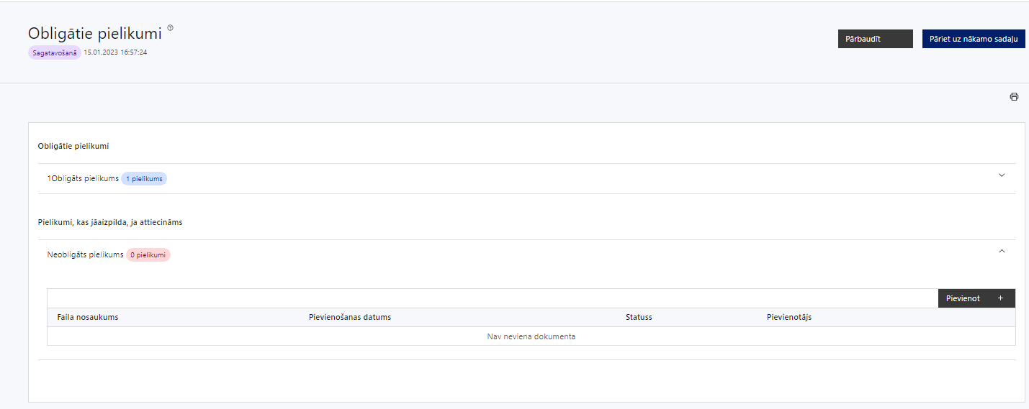

- Ja kāds no zemāk minētajiem dokumentiem pieejams projekta iesniedzēja vai citā tīmekļvietnē, lūdzam norādīt tīmekļvietnes adresi attiecīgajā projekta iesnieguma sadaļā.
- Izglītības un zinātnes ministrijas saskaņojumu par MK noteikumu 66. punktā minēto augstākās izglītības iestādes infrastruktūras attīstības plāns;
- būvdarbu gatavības pakāpi apliecinoši dokumenti (ja attiecināms) (obligāti iesniedzami, ja nav pieejami Būvniecības informācijas sistēmā (turpmāk -– BIS)), vismaz viens no zemāk uzskaitītajiem dokumentiem):
  - būvatļauja vai apliecinājuma karti, vai paskaidrojuma rakstu ar būvvaldes atzīmi par projektēšanas nosacījumu izpildi, vai BIS izdruku par paziņojumu par būvniecību (ja attiecināms);
  - būvvaldes izziņa, kas apliecina, ka būvdarbiem būvatļauja, paskaidrojuma raksts vai apliecinājuma karte nav nepieciešama (ja attiecināms);
  - projektēšanas uzdevumu būvniecības ieceres dokumentācijas izstrādei (ja attiecināms);
- projekta budžetā (projekta iesnieguma sadaļā “Projekta budžeta kopsavilkums”) norādīto izmaksu apmēru pamatojošie dokumenti (ja attiecināms):
  - visu projekta izmaksu pamatojošo piedāvājumu, tāmju vai noslēgto līgumu ar pielikumiem kopijas;
  - tirgus aptauju apliecinoša dokumentācija, potenciālo piegādātāju un pakalpojumu sniedzēju izpētes dokumentācija (attiecināms arī gadījumā, ja vēl nav veikta iepirkuma procedūra). Būvdarbu gadījumā nav nepieciešams, ja projekta iesniegumam tiek pievienota sertificēta būvspeciālista izstrādāta būvdarbu tāme;
- iekārtu, palīgiekārtu, programmatūru un būvdarbu detalizētas tehniskās specifikācijas vai iepirkumu procedūras dokumentācija, ja specifikācijas nav pieejamas iepirkuma dokumentācijā Elektronisko iepirkumu sistēmā www.eis.gov.lv un/vai Iepirkumu uzraudzības biroja tīmekļa vietnē www.iub.gov.lv;
- Izmaksu un ieguvumu analīzi (finanšu un ekonomisko analīzi) atbilstoši atlases nolikuma 5. pielikuma formai saskaņā ar MK noteikumu 76. punktu (ja attiecināms);
- dokumenti, kas apliecina īpašumtiesības uz infrastruktūru, kurā paredzēts veikt ieguldījumus projekta ietvaros (attiecināms, ja dokumenti nav pieejami valsts vienotajā datorizētajā zemesgrāmatā www.zemesgramata.lv);
- sadarbības partnera apliecinājumu par gatavību piedalīties projekta īstenošanā (ja attiecināms) atbilstoši MK noteikumu 33. punktam;
- sertificēta būvinženiera ekspertīzes atzinums virszemes un pazemes komunikāciju infrastruktūras pārbūvei, kurā norādīts, ka, veicot projektā plānotās infrastruktūras būvniecības, pārbūves, atjaunošanas vai teritorijas labiekārtošanas darbības, pastāv sabiedriskā pakalpojuma sniegšanai nepieciešamās infrastruktūras bojāšanas risks vai nav iespējams izvairīties no virszemes vai pazemes komunikāciju infrastruktūras pārbūves (ja attiecināms);
- spēkā esošs, BIS ēku energosertifikātu reģistrā reģistrēts ēkas energosertifikāts un tā pārskats, kurā norādīts esošās ēkas primārais enerģijas patēriņš pirms projekta īstenošanas (attiecināms, ja nav pieejams BIS);

- finansējuma pieejamību apliecinoši dokumenti (ja attiecināms);
- projekta iesnieguma sadaļu vai pielikumu tulkojums (ja attiecināms).

SADAĻA - APLIECINĀJUMI

Obligātie apliecinājumi
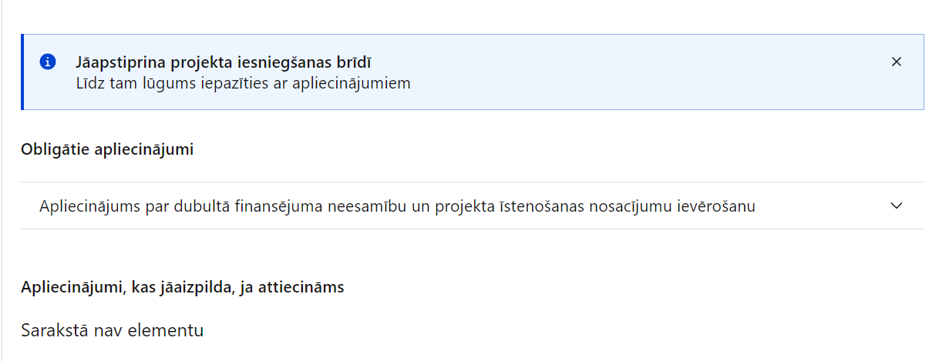
Projekta iesniegšanas brīdī jāapstiprina visi obligātie apliecinājumi, tai skaitā:

- “Apliecinājums par iekšējās kontroles sistēmas esamību”;
- “Apliecinājums par informācijas patiesumu un spēju īstenot projektu”.

Apliecinājums par informācijas patiesumu un spēju īstenot projektu
Apliecinu, ka
- Manis pārstāvētā projekta iesniedzēja un sadarbības partnera, ja tāds projektā ir paredzēts, vārdā apliecinu, ka:
- projekta iesniedzējs, t. sk. projekta iesniedzēja valdes vai padomes loceklis vai prokūrists, vai persona, kura ir pilnvarota pārstāvēt projekta iesniedzēju ar filiāli saistītās darbībās, neatbilst nevienam no Eiropas Savienības fondu 2021.–2027. gada plānošanas perioda vadības likuma 22. panta pirmajā daļā minētajiem projektu iesniedzēju izslēgšanas noteikumiem (nav attiecināms uz tiešās vai pastarpinātās pārvaldes iestādēm, atvasinātām publiskām personām, citām valsts iestādēm);
- projekta iesniedzēja rīcībā ir pietiekami finanšu resursi projekta īstenošanas nodrošināšanai pienācīgā apjomā (nav attiecināms uz valsts budžeta iestādēm);
- projekta iesniegumā un tā pielikumos sniegtās ziņas atbilst patiesībai un projekta īstenošanai pieprasītais Eiropas Savienības fonda līdzfinansējums tiks izmantots saskaņā ar projekta iesniegumā noteikto;
- nav zināmu iemeslu, kādēļ šis projekts nevarētu tikt īstenots vai varētu tikt aizkavēta tā īstenošana, un apstiprinu, ka projektā noteiktās saistības iespējams veikt normatīvajos aktos par attiecīgās Eiropas Savienības fonda specifiskā atbalsta mērķa vai tā pasākuma īstenošanu noteiktajos termiņos;
- atbilstoši normatīvo aktu nosacījumiem projekts netiek un nav ticis finansēts/līdzfinansēts no citiem Eiropas Savienības finanšu avotiem vai citiem ārvalstu finanšu instrumentiem, kā arī valsts un pašvaldību budžeta līdzekļiem, un projekta ietvaros plānotās darbības nepārklājas ar darbībām, kas tiek finansētas citu Eiropas Savienības fondu specifisko atbalsta mērķu un citu ārvalstu finanšu instrumentu ietvaros, kā arī no valsts un pašvaldību budžeta līdzekļiem, un projekta iesnieguma apstiprināšanas gadījumā šis projekta iesniegums un tajā minētās plānotās darbības netiks iesniegtas finansēšanai/līdzfinansēšanai no citiem finanšu avotiem;
- projekta iesniedzējs un tā sadarbības partneris, ja tāds projektā ir paredzēts, pēdējo divu gadu laikā pirms pieteikšanās uz Eiropas Savienības fonda finansējumu nav veicis pārcelšanu regulas Nr. 651/2014 2. panta 61. a punkta izpratnē uz vietu, kurā tiks veikts atbalstītais ieguldījums, un apņemas to nedarīt divus gadus pēc tam, kad ir pabeigts atbalstītais ieguldījums (ar pabeigtu ieguldījumu saskaņā ar regulas Nr. 651/2014 2. panta 47. a punktu saprot brīdi, kad veikts projekta noslēguma maksājums);
- projekta iesniegumam pievienotie dokumentu atvasinājumi, ja tādi ir pievienoti, atbilst manā rīcībā esošiem dokumentu oriģināliem;
- projekta iesniegumam pievienoto dokumentu tulkojumi, ja tādi ir pievienoti, ir pareizi;
- esmu iepazinies(-usies), ar attiecīgā Eiropas Savienības fonda specifiskā atbalsta mērķa, tā pasākuma vai atlases kārtas nosacījumiem un atlases nolikumā noteiktajām prasībām;
- piekrītu projekta iesniegumā norādīto datu apstrādei Kohēzijas politikas fondu vadības informācijas sistēmā un to nodošanai citām valsts informācijas sistēmām, institūcijām.
Apzinos, ka:
1) projektu var neapstiprināt līdzfinansēšanai no Eiropas Savienības fonda, ja projekta iesniegums nav pilnībā un kvalitatīvi aizpildīts, normatīvajos aktos par attiecīgā Eiropas Savienības fonda specifiskā atbalsta mērķa, tā pasākuma vai atlases kārtas īstenošanu plānotais Eiropas Savienības fonda finansējums projekta apstiprināšanas brīdī ir izlietots vai citos projektu iesniegumu atlases nolikumā noteiktajos gadījumos;
2) projekta izmaksu pieauguma gadījumā projekta iesniedzējs sedz visas izmaksas, kas var rasties izmaksu svārstību rezultātā;
3) projekts būs jāīsteno saskaņā ar projekta iesniegumā paredzētajām darbībām un rezultāti jāuztur atbilstoši projekta iesniegumā minētajam;
4) nepatiesas apliecinājumā sniegtās informācijas gadījumā normatīvajos aktos noteiktās sankcijas var tikt uzsāktas gan pret mani, gan arī pret manis pārstāvēto juridisko personu – projekta iesniedzēju.

Apliecinājums par iekšējās kontroles sistēmas esamību

Apliecinu, ka projekta iesnieguma iesniegšanas brīdī:
- esmu informēts(-a) par Eiropas Parlamenta un Padomes Regulas (ES, Euratom) 2024/2509 (2024. gada 23. septembris) par finanšu noteikumiem, ko piemēro Savienības vispārējam budžetam (pārstrādāta redakcija), Eiropas Parlamenta un Padomes 2014. gada 26. februāra Direktīvas Nr. 2014/24/ES par publisko iepirkumu un ar ko atceļ Direktīvu 2004/18/EK, likuma “Par interešu konflikta novēršanu valsts amatpersonu darbībā” un Eiropas Komisijas paziņojuma Nr. C/2021/2119 “Norādījumi par izvairīšanos no interešu konfliktiem un to pārvaldību saskaņā ar Finanšu regulu 2021/C 121/01” par interešu konfliktu prasībām un apņemos tās ievērot;
- projekta iesniedzēja iestādē ir izveidota iekšējās kontroles sistēma korupcijas un interešu konflikta riska novēršanai publiskas personas institūcijā atbilstoši Ministru kabineta 2017. gada 17. oktobra noteikumu Nr. 630 “Noteikumi par iekšējās kontroles sistēmas pamatprasībām korupcijas un interešu konflikta riska novēršanai publiskas personas institūcijā” prasībām, kura sevī ietver:
  - preventīvus pasākumus un konstatēšanas pasākumus interešu konflikta riska kontrolei , t. sk. paziņošanas procedūru, labošanas pasākumus;
  - pasākumus aizliegtās vienošanās riska kontrolei;
- projekta iesniedzēja iestādē ir ieviests ētikas kodekss un procedūras disciplināratbildības piemērošanai;
- projekta iesniedzēja iestādē ir izveidots ziņošanas mehānisms kompetentajām iestādēm par potenciālu administratīvu/kriminālatbildību;
- projekta iesniedzēja iestādē ir izveidota trauksmes celšanas sistēma.

Komisijas 2014. gada 17. Jūnija Regula (ES) Nr.651/2014, ar ko noteiktas atbalsta kategorijas atzīst par saderīgām ar iekšējo tirgu, piemērojot Līguma 107. un 108. pantu Dokuments attiecas uz EEZ
Atbilstoši Ministru kabineta 2023. gada 25. aprīļa noteikumiem Nr. 205 “Valsts budžeta līdzekļu plānošanas kārtība Eiropas Savienības fondu projektu īstenošanai un maksājumu veikšanai 2021.–2027. gada plānošanas periodā”.
Eiropas Parlamenta un Padomes 2021. gada 24. jūnija Regula (ES) 2021/1060ar ko paredz kopīgus noteikumus par Eiropas Reģionālās attīstības fondu, Eiropas Sociālo fondu Plus, Kohēzijas fondu, Taisnīgas pārkārtošanās fondu un Eiropas Jūrlietu, zvejniecības un akvakultūras fondu un finanšu noteikumus attiecībā uz tiem un uz Patvēruma, migrācijas un integrācijas fondu, Iekšējās drošības fondu un Finansiāla atbalsta instrumentu robežu pārvaldībai un vīzu politikai
Horizontālais princips “Vienlīdzība, iekļaušana, nediskriminācija un pamattiesību ievērošana”
Tirgus izpēte var notikt dažādos veidos, piemēram, izsūtot e-pastus potenciālajiem piegādātājiem, veicot telefonisku aptauju, balstoties uz ekspertu slēdzieniem u.tml., nepieciešams nodrošināt tirgus izpētes dokumentēšanu, lai būtu pierādījums tam, kā notikusi attiecīgā pretendenta izvēle.

